 T/CECS XXX-20XX
中国工程建设标准化协会标准
钢结构超声衍射时差法（TOFD）检测技术规程
Time of flight diffraction technical specification for steel structure
（征求意见稿）

前 言

根据中国工程建设标准化协会《关于印发<2019年第一批协会标准制订、修订计划>的通知》（建标协字﹝2019﹞12号）的要求，规程编制组经广泛调查研究，认真总结实践经验，参考有关国际标准和国内外先进标准，并在广泛征求意见的基础上，制定本规程。
本规程共分为7章和6个附录。主要技术内容包括：总则、规范性引用文件、术语和定义、一般要求、检测工艺参数的选择和设置、检测、缺陷评定与质量分级、检测记录和报告等。
请注意本规程的某些内容可能直接或间接涉及专利，本规程的发布机构不承担识别这些专利的责任。
本规程由中国工程建设标准化协会结构焊接专业委员会归口管理，由中冶建筑研究总院有限公司负责具体技术内容的解释。执行过程中如有意见或建议，请寄送解释单位（北京市海淀区西土城路33号，邮政编码：100088，E-mail：191607093@qq.com）。
主编单位： | 中冶建筑研究总院有限公司
参编单位： | 略
主要起草人： | 略
主要审查人： | 略

目 次
1 总 则 1
2 术语和定义 2
2.1 术 语 2
2.2 符 号 6
3 基本规定 7
3.1 安全及工作环境 7
3.2 检测人员 7
3.3 检测设备和器材 7
3.4 TOFD检测等级与检测 10
3.5 检测工艺文件及检测程序 11
4 检测工艺参数的选择和设置 13
4.1 一般规定 13
4.2 检测区域的确定 13
4.3 探头的选取和设置 13
4.4 探头中心间距（PCS）设置 14
4.5 扫查面和扫查方式的选择 15
4.6 确定初始扫查面盲区高度和检测方式 15
4.7 确定初始底面盲区高度和检测方式 15
4.8 扫查歩进设置 16
4.9 设置仪器其他参数 16
4.10 A扫描时间窗口设置和深度校准 16
4.11 检测灵敏度设置 17
4.12 检测系统校验 17
5 检测 18
5.1 检测准备 18
5.2 检测数据的分析和解释 19
5.3 缺陷类型的判定 20
5.4 缺陷的位置及缺陷长度测定 20
6 缺陷评定与质量分级 22
6.1 基本规定 22
6.2 不需要疲劳验算结构焊接质量分级 22
6.3 需要疲劳验算结构焊接质量分级 23
7 检测记录和报告 25
附录A 试块（3.3.9、3.4.2、4.6.1） 27
附录B Y型和T型焊接接头检测（3.3.9） 33
附录C 不等厚构件的检测（3.4.5） 36
附录D 焊接缺陷定性的一般准则（5.2.4） 38
附录E 常见焊接缺陷的TOFD图像（5.3.4） 41
附录F 焊缝衍射时差法超声检测报告（7.0.4） 43
本规程用词说明 44
引用标准名录 45
条 文 说 明 46

Contents

1 General provisions 1
2 Terms and symbols 2
2.1 Terms 2
2.2 Symbols 6
3 Basic requirement 7
3.1 Safety and working environment 7
3.2 Inspector 7
3.3 Test equipment and equipment 7
3.4 Testing level and requirements 10
3.5 Testing process documents and testing procedures 11
4 Selection and setting of inspection process parameters 13
4.1 General provisions 13
4.2 Determination of detection coverage area 13
4.3 Probe selection and setting 13
4.4 PCS set 14
4.5 Selection of scanning surface and scanning method 15
4.6 Determine the height of the blind area of the initial scanning surface and the detection method 15
4.7 Determine the initial bottom blind zone height and detection method 15
4.8 Scan to enter settings 16
4.9 Set other parameters of the instrument 16
4.10 A-scan time window setting and depth calibration 16
4.11 Detection sensitivity setting 17
4.12 Inspection system verification 17
5 Detect 18
5.1 Detect preparation 18
5.2 Analysis and interpretation of test data 19
5.3 Judgment of defect type 20
5.4 Defect location and defect length determination 20
6 Defect assessment and quality classification 22
6.1 Basic requirement 22
6.2 Welding quality classification of structures Bearing Static load 22
6.3 Welding quality classification of Structures Bearing Dynamic load 23
7 Inspection records and reports 25
APPENDIX A Test block 27
APPENDIX B Y type and T type welded joint inspection case 33
Appendix APPENDIX C Detection of unequal thickness components 36
APPENDIX D General guidelines for qualitative welding defects 38
APPENDIX E Typical TOFD image 41
APPENDIX F Ultrasonic Inspection Report of Weld Diffraction Time Difference Method 43
Explanation of wording in this specification 44
List of quoted standards 45
Addition：Explanation of provisions 46

1 总 则
1.0.1 为在钢结构焊缝超声波衍射时差法检测中贯彻执行国家的技术经济政策，做到技术先进、经济合理、安全适用、确保质量、节能环保，制定本规程。
1.0.2 本规程适用于工业和民用建构筑物钢结构与钢桥工程中承受静荷载结构和需疲劳验算结构的厚度为12mm～200mm的碳钢、低合金钢熔化焊焊接接头内部缺陷的检测。
【说明】在TOFD检测中，母材厚度太薄时，缺欠自身高度区分难度大，而且TOFD有上下表面盲区，采用TOFD检测薄板盲区占比较大，检测准确度较低、可靠性差。试验采用6mm、8mm、10mm等建筑、桥梁上较常用的板厚钢板，开展实验研究，试验结果显示板厚在6-8mm基本区分不开上下端点，9mm～10mm亦不是特明显。当板厚达到12mm以后，基本能获得满意的图像，参考压力容器、电力等行业相类标准的适用范围规定，本规程适用范围下限选择12mm。TOFD检测对于可以轧制出来的厚板检测，只要选择合适探头基本是没有限制的，结合当下建筑、桥梁中常用板厚及最大板厚使用情况，参考压力容器、电力等行业相类标准的适用范围规定，将本规程适用板厚上限确定为200mm。
1.0.3 本规程适用于平板和外径不小于600mm的钢管焊接接头内部缺陷的检测。
【说明】在TOFD检测中，根据其辅助扫查架的扫查方式，及建筑结构和桥梁结构的自身特点，结合试验研究的情况，确定了本适用范围。
1.0.4 本规程规定了建筑钢结构构件焊接接头超声衍射时差技术（以下简称“TOFD”）的检测方法和质量分级要求。
1.0.5 钢结构焊缝超声衍射时差法检测除应符合本规程外，尚应符合国家、行业现行有关标准的规定。

2 术语和定义

2.1 术 语
2.1.1 超声衍射时差检测 time of flight diffraction technique：TOFD
基于超声波衍射现象，通过接收缺陷端点的衍射波或反射波信号发现缺陷和定量缺陷的一种超声波检测方法。TOFD检测（图2.1.1）通常使用一对宽波束纵波斜探头，采用一发一收模式。
图2.1.1 TOFD检测示意图
1——扫查面；2——底面；3——直通波；4——底面反射波；5——直通波；6——上端点信号；7——下端点信号；8——底面反射波；Δd——缺陷高度；d——缺陷深度；s——探头中心间距的一半；Tx——发射探头；Rx——接收探头
【说明】在TOFD检测中，首先到达接收探头的是直通波，然后依次是缺陷上端点的衍射波或反射波、缺陷下端点的衍射波、底面反射波。另外，在缺陷处和底面还有因波型转换产生的横波。
2.1.2 检测区域 detection area
需对焊缝及焊缝两侧指定范围内进行缺欠TOFD扫查的区域。
2.1.3 扫查面 scan surface
探头声束进入和离开被检件时探头组所接触的构件表面，如图2.1.1所示。
2.1.4 底面 back wall
与扫查面相对的构件另一表面，如图2.1.1所示。
2.1.5 直通波 lateral wave：LW
同组两个TOFD探头间从发射探头沿构件以最短路径到达接收探头的超声波，如图2.1.1所示。
2.1.6 底面反射波 back wall echo：BW
经底面反射到接收探头的超声波。
2.1.7 探头中心间距 probe center sparation:：PCS
同组探头中发射探头和接收探头入射点之间的最短路径。
2.1.8 声束交叉点 beam intersection point
同组探头两主声束轴线的交叉点。
2.1.9 平行扫查 parallel scan
探头组沿波束方向移动的扫查方式，也叫B扫查，如图2.1.2所示。
2.1.10 非平行扫查 non-parallel scan
探头组垂直波束方向移动的扫查方式，也叫D扫查，如图2.1.3所示。
【说明】通常意义上的非平行扫查，PCS中点在焊缝中心线上。
图2.1.2 平行扫查 图2.1.3 非平行扫查
1——探头移动方向；2——声束方向；3——发射探头；4——接收探头

2.1.11 偏置扫查 offset scan
在焊缝TOFD检测时，PCS中心点偏离焊缝中心线的非平行扫查，如图2.1.4所示。
2.1.12 歩进偏移量 index offset
偏置扫查中，PCS中点偏离焊缝中心线的距离。
2.1.13 斜向非平行扫查 slant scan
在焊缝TOFD检测中，探头组连线与焊缝中心线呈30°~60°角相交时，探头组沿着焊缝方向移动的扫查方式，如图2.1.5所示。
图2.1.4 偏置扫查 图2.1.5 斜向非平行扫查
1——探头移动方向；2——声束方向；3——发射探头；4——接收探头
2.1.14 扫查面分辨率 scan resolution
TOFD检测中，扫查方向上记录数据的间隔，单位为毫米（mm）。
2.1.15 A扫描信号 A-scan signal
超声波信号的波形显示，水平轴表示超声波的传播时间，垂直轴表示波幅。
2.1.16 B扫描信号 B-scan signal
由平行扫查的A扫描信号叠加而成的显示，一个轴代表探头移动距离，另一个轴代表深度，一般用灰度表示A扫描信号的幅度。
2.1.17 D扫描信号 D-scan signal
由非平行扫查的A扫描信号叠加而成的显示，一个轴代表探头移动的距离，另一轴代表深度，一般用灰度表示A扫描信号的幅度。
2.1.18 指针 Cursor
TOFD数据分析时，用于选择或显示数据位置的十字交叉线，在B扫描或D扫描上，该十字线交叉点通常还有一个用于拟合测量的曲线。
2.1.19 缺陷深度 flaw depth
缺陷上端点与扫查面间的最短距离，如图2.1.6中d₁。
图2.1.6 缺陷长度l、缺陷深度d₁和缺陷自身高度h
1——扫查面；2——X轴；3——Z轴；4——缺陷深度d₁；5——缺陷自身高度h；6——缺陷长度l
2.1.20 缺陷长度 flaw length
缺陷在X轴投影间的距离，如图2.1.18中l。
2.1.21 缺陷自身高度 flaw height
沿X轴方向的某位置，缺陷在Z轴投影间的距离最大值，如图2.1.6中h。
2.1.22 点状缺陷 spot defect
如气孔之类尺寸较小的点状缺陷，在D扫描数据图上，长度和高度不可测出。
2.1.23 线性缺陷 line defect
在D扫描数据图上，长度可以测出但高度不可测出的缺陷。
2.1.24 底面盲区 back wall dead zone
非平行扫查或偏置非平行扫查时，因轴偏离引起的底部无法检测的区域，一般以检测区域内无法检出的底面缺陷高度最大值表征。
2.1.25 初始底面盲区高度 original height of back wall dead zone
以非平行扫查时检测区域边界处的底面盲区高度值表征，如图2.1.7中h₄。
2.1.26 扫查面盲区 scanning surface dead zone
由于直通波有一定的宽度以及构件外形结构而导致的扫查面无法检测的区域，一般以检测区域内无法检出的扫查面缺陷高度最大值表征。
2.1.27 初始扫查面盲区高度 original height of scanning surface dead zone
以非平行扫查时TOFD探头对中心线处的扫查面盲区高度值表征，如图2.1.8中h₅（假定直通波宽度为2周）。
图2.1.7 初始底面盲区高度 图2.1.8 初始扫查面盲区高度
1——检测区域
2.1.28 扫描步进 scan step
扫查步进是指扫查过程中相邻两个A扫描信号间沿构件扫查路径的空间间隔。
2.1.29 TOFD图像 TOFD image
TOFD数据的二维显示，是将扫查过程中采集的A扫描信号连续拼接而成；一个轴代表探头移动距离，另一个轴代表深度，一般用灰度表示A扫描信号的幅度。
2.1.30 相关显示 relevant indication
TOFD图像中，由缺陷引起的显示。
2.1.31 非相关显示 non-relevant indications
TOFD图像中，由于构件结构（例如焊缝余高或根部）或者材料冶金成分的偏差（例如铁素体基材和奥氏体覆盖层的界面）引起的显示为非相关显示。

2.2 符 号
D——平底孔直径；
h——缺陷高度；
l——缺陷长度；
d——缺陷深度；
s——探头中心间距的一半；
t——构件公称厚度；
β——主声束在构件中的折射角度；
V_{max}——最大扫查速度；
PRF——激发探头的脉冲重复频率；
Δx——设置扫查歩进值；
t_{max}——试块最大厚度；
Z——声束交叉点距扫查面的距离；
W——尖角槽截面宽度；
D_{d}——侧孔直径。

3 基 本 规 定

3.1 安全及工作环境
3.1.1 检测人员应在具备安全作业条件时进行检测。
【说明】钢结构实体检测时周边环境状况比较复杂，不管是在钢构件制作厂，还是安装现场均存在交叉作业、高坠、磕碰等高危因素，检测人员开展检测前，在做好自身安全防护的前提下，还需要关注检测时现场周边情况，确保安全前提下再开展检测工作。
3.1.2 环境温度应满足仪器的使用要求，构件温度应满足探头、楔块的使用要求。
【说明】不同检测设备及探头的适用环境温度都有不同，在进行检测前，应对其进行确认，为确保检测数据的真实可靠，使用环境温度应满足两者适用的较小范围。
3.1.3 仪器设置与校准时，试块温度与检测时构件温度差不应超过15℃。
3.1.4 采用常规探头和耦合剂时，被检构件的表面温度范围应控制在0℃～50℃；超出该温度范围，宜采用特殊探头或耦合剂。

3.2 检 测 人 员
3.2.1 从事TOFD检测的人员应符合现行国家标准《无损检测 人员资格鉴定与认证》GB/T 9445的要求，应取得TOFD专项资格证书，从事与证书等级相应的检测工作。
【说明】《无损检测 人员资格鉴定与认证》GB/T 9445 对人员报考要求、学习培训时限、检测础理论知识、操作技能等均有详细规定，且对证书等级和检测门类亦有详细规定，检测人员须在其认证认可的等级及门类范围内开展检测工作。
3.2.2 TOFD检测人员应熟悉所使用的TOFD检测设备和器材。
3.2.3 TOFD检测人员应具有实际检测经验并掌握一定的钢结构制造、安装的基础知识。
【说明】TOFD检测除须掌握《无损检测 人员资格鉴定与认证》GB/T 9445规定的基础理论知识和操作技能外，应该对建筑钢结构、桥梁的工厂构件制作、焊接、现场装配等流程有相应了解，以便更好的制定检测方案，开展检测，提高检测效率与检测精度。

3.3 检测设备和器材
3.3.1 检测设备应包括仪器、探头、楔块、扫查装置和附件。
3.3.2 检测设备应具有信号发射、接收，数据采集、存储、显示和分析功能。
3.3.3 探头和楔块应符合下列规定：
1 TOFD检测宜选用宽频带宽窄脉冲纵波探头；
2 单个探头实测中心频率与公称频率偏差范围为-10%～+10%，一个探头组中的两个探头应具有相同的晶片尺寸和公称频率，两个探头中心频率与公称频率偏差范围为-10%～+10%；
3 直通波波幅达到峰值10%以上的部分，其周期数不应超过2个；
4 楔块与被检测面正常接触时，间隙应不大于0.5mm。
3.3.4 扫查装置应符合下列规定：
1 检测时应配备扫查装置，扫查装置应至少包括探头夹持装置和编码器；
2 探头夹持装置应能调整和固定探头以获得需要的探头中心间距；
3 编码器应能适应工作环境的要求，保证在检测时能连续正常工作；
4 扫查装置可采用电动或手动移动，扫查装置所安装位置编码器，应与A扫描数据采集同步；
5 检测过程中扫查装置应保证探头中心间距（PCS）中点与参考扫查线相对位置偏差不大于2mm；
6 扫查装置应具有良好的往返重复性，在平板上500mm范围内往返扫查时，长度方向误差和轴线偏离应不大于2mm。
3.3.5 附件应符合下列规定：
1 前置放大器应能对所使用的频率范围具有平滑的响应；
2 前置放大器应连接在接收探头后，放大器与接收探头的连线应取最小距离；
3 离线分析软件应能同时显示A扫描信号和B扫描（或D扫描）信号；
4 离线分析软件应能实现直通波差分、数据局部缩放、缺陷在高度和长度方向上起止点的位置测量，以及数据和图像的输出等功能。用于测量的指针应具有拟合功能。
【说明】 由于TOFD技术存在扫查上表面盲区，当埋藏型缺陷离扫查面较近时，直通波图像有可能将缺陷的一部分或全部遮盖，使得缺陷类型判断出现失误，甚至无法发现缺陷。这种情况可用图谱分析软件的直通波差分功能加以改善。
3.3.6 检测仪器和探头的组合性能包括水平线性、垂直线性、灵敏度余量、组合频率、-12dB声束扩散角和信噪比，并应符合下列规定：
1 发生以下情况时应测定仪器和探头的组合性能：
1）新购置的TOFD仪器和探头；
2）TOFD仪器和探头在维修或更换主要部件后；
3）检测人员有怀疑时。
2 水平线性不应大于1%，垂直线性不应大于5%；
3 灵敏度余量不应小于42dB；
4 仪器和探头的组合频率与探头标称频率之间偏差范围为-10%～+10%；
5 采用本规程规定的对比试块时，在合适的检测设置下应能使检测区域范围内的反射体衍射信号幅度达到满屏的50%，并应有8dB以上的信噪比。
3.3.7 附件应包括试块和耦合剂等实现设备检测功能所需的物件。
3.3.8 耦合剂的选用应符合下列规定：
1 应采用有效且适用于被检构件的介质作为耦合剂；
2 耦合剂应具有良好的润湿性能和透声性能，对构件应无腐蚀、易清理，对环境应无污染；
3 选用的耦合剂应在工艺规程规定的温度范围内、检测环境温度下保证稳定可靠；
4 实际检测采用的耦合剂应与检测系统设置和校准时的耦合剂相同。
【说明】耦合剂的选用应遵循绿色环保易清除的原则，在既能保证检测灵敏度的前提下，尽量不给后续工序带来较小影响。
3.3.9 试块的加工和选用应符合下列规定：
1 试块材料的声学特性应与被检工件相同或相近，且不应有大于φ1.5mm平底孔当量的缺陷存在；
2 应采用盲区试块确定扫查面盲区和底面盲区；
3 对比试块的厚度应与钢板厚度相近，应为钢板厚度的0.8倍～1.5倍，且最大厚度差应不大于20mm；长度、宽度应能满足扫查时的使用要求；
4 对接接头对比试块和盲区试块还应符合本规程附录A的规定；
5 Y型和T型的角接接头及钢板角接接头的对比试块，可参考本规程附录B中的方法制作；
6 TOFD检测等级为C级时，应加工含有缺陷的模拟试块验证检测工艺；
7 模拟试块的材质应与被检构件声学特点相同或相似，外形尺寸应能代表构件的特征且满足扫查装置的扫查要求，厚度应为钢板厚度的0.9倍～1.3倍且两者间最大差值不应大于25mm；
8 模拟试块中的模拟缺陷应采用焊接工艺制备或使用以往检测中发现的真实缺陷。
3.3.10 检测设备和器材的校准、核查、运行核查和检查应符合下列规定：
1 校准、核查、运行核查和检查应在标准试块和对比试块上进行，测试时应使探头主声束垂直对准反射体的反射面；
2 校准或核查应符合以下规定：
1）检测设备和器材的校准时间间隔不宜大于1年，应包括对检测仪器和探头组合性能中的水平线性、垂直线性、组合频率和灵敏度余量以及仪器的衰减器精度的校准并应进行记录存档；
2）标准试块及对比试块的表面腐蚀与机械损伤的核查时间间隔不宜大于1年，应按现行行业标准《无损检测 超声试块通用规范》JB/T 8428的有关规定进行；
3）校准或核查的时间间隔长短取决于其使用情况，如环境条件、使用频率、测量对象等，使用单位可根据实际使用情况自主决定复校、复核时间间隔。
3 运行核查应符合以下规定：
1）对仪器和探头组合性能中的水平线性和垂直线性进行运行核查的时间间隔不宜大于6个月，并应记录、存档核查结果；
2）在合适的检测设置下采用本规程规定的对比试块进行检测时，设备应能清楚的显示和测量其中的反射体，测定时间间隔不宜大于6个月，并应记录、存档测定结果。
4 检查应符合以下规定：
1）每次检测前应测定和记录探头前沿、超声波在探头楔块中的传播时间及-12dB声束扩散角；
2）每次检测前应对位置传感器进行检查和记录，检查方式是使带位置传感器的扫查装置至少移动200mm，将检测设备所显示的位移与实际位移进行比较，其误差应小于5%。
【说明】检测是个细致精密的工作，做好检测设备和器材的校准、核查、运行核查和检查，是必须贯彻检测前后始终的事情，是确保其数据真实、准确，减小系统误差误差的关键，必须予以高度重视。

3.4 TOFD检测等级与检测
3.4.1 TOFD检测等级分为A、B、C三个级别，应符合表3.4.1的规定。
表3.4.1 TOFD检测等级
检测等级 | 检测面 | 扫查面盲区 | 底面盲区 | 横向缺陷检测 | 采用模拟试块验证工艺 | 扫查面  表面检测 | 底面表面检测
A | 单面 | ≤1mm | ≤1mm | — | — | 需要 | —
B | 单面 | ≤1mm | ≤1mm | 需要 | — | 需要 | 必要时
C | 双面 | — | ≤1mm | 需要 | 需要 | 需要 | 需要
注：1 对于各检测等级，为使底面盲区或扫查面盲区高度≤1mm，可选择的检测工艺或方法建议如下：
a）当初始扫查盲区高度大于1mm时，宜采用脉冲反射法超声检测；
b）当初始底面盲区高度大于1mm时，宜采用偏置非平行扫查。
2 表面检测方法包括磁粉检测、渗透检测或涡流检测，优先采用磁粉检测。
3 检测等级为C级时若由于结构原因，可以在无法进行双面检测的局部采用B级检测，但应采用模拟试块验证工艺且一般应进行底面表面检测。
4 TOFD检测等级为A级时，底面有可疑相关显示时需进行底面表面检测。
5 TOFD检测等级为B级时，必要时应采用模拟试块验证工艺进行底面表面检测。
3.4.2 工业和民用建构筑物钢结构与钢桥工程常用工件焊接接头检测等级选择，应符合表3.4.2的规定。
表3.4.2 工业和民用建构筑物钢结构与钢桥工程常用工件焊接接头检测等级选择
接头形式 | 焊接接头检测等级
T型接头 | 检测等级不宜低于A级
对接接头 | 检测等级不宜低于B级
重要部位对接接头 | 检测等级不宜低于C级
注：重要部位对接接头通常指设计文件指出的重要节点、受力较大节点、采用Ⅳ类钢且板厚大于50mm的对接接头，以及需进行疲劳验算的横向对接接头。
3.4.3 采用非平行扫查和偏置非平行扫查时，检测前应根据探头设置及所选择的扫查方式，使用附录A的盲区试块试验测定扫查面盲区高度和底面盲区高度，并应在检测报告中注明。
3.4.4 对焊缝中已经存在的缺陷进行TOFD检测时，应符合下列规定：
1 首次检测时，应在被检测的缺陷部位进行不少于3次的数据采集；
2 后续检测使用的仪器性能应与第一次检测时使用的仪器性能相同或相近，探头参数、检测工艺应相同，对该缺陷进行不少于3次的数据采集；
3 每次检测所采集的3个数据中，缺陷长度方向相差不应大于2mm，高度方向相差不应大于0.5mm；否则数据判为不合格；
4 每次检测所采集的3个数据都应由检测人员将检测参数、可分析的检测数据做详细记录，由数据分析人员对该数据进行分析，检测参数、可分析的检测数据及分析结果应存档；
5 对于同一缺陷，长度、高度分别取数据最大者作为检测结果。
【说明】检测过程中，由于种种因素的影响，不可避免会出现系统及偶然误差，本条对检测结果次数的规定，也是在结合实际试验情况和过往经验总结的基础上，做出的基本规定，意在科学合理的范畴下最大限度的减小误差对真是数据的影响。
3.4.5 当焊接接头两侧母材公称厚度不相等时，可参照本规程附录C进行检测。

3.5 检测工艺文件及检测程序
3.5.1 检测工艺文件包括工艺规程和作业指导书。
3.5.2 工艺规程应符合表3.5.1中所列相关因素的具体规定；如相关因素的变化超出规定，应重新编制或修订工艺规程。
表3.5.1 检测工艺规程涉及的相关因素
序号 | 相关因素
1 | 产品范围（构件形状、规格、材质、壁厚等）
2 | 依据的标准、法规
3 | 检测设备和器材以及校准、核查、运行核查或检查的要求
4 | 检测工艺（探头配置、扫查方式、厚度分区等）
5 | 检测前的表面准备要求
6 | 盲区检测方式及工艺试验报告
7 | 横向缺陷检测方式及工艺试验报告
8 | 检测数据的分析和解释
9 | 缺陷评定与质量分级
3.5.3 检测前应根据工艺规程的内容以及被检构件的检测要求编制作业指导书，其内容应至少包括下列内容：
1 检测技术要求：执行标准、检测等级、合格级别、检测时机、检测比例和检测前的表面准备要求；
2 检测设备器材：包括仪器、探头、楔块、扫查装置、耦合剂、试块名称和规格型号，性能检测的项目、时机和性能指标；
3 检测工艺参数：包括扫查面的选择；探头参数及布置；仪器的设置如灵敏度设置、扫查歩进、脉冲重复频率、信号平均等；厚度分区及各分区覆盖范围；初始表面盲区高度及其检测方法；初始底面盲区高度及其检测方法；扫查方式；扫查速度；横向缺陷的检测方法等；
4 检测标识规定；
5 检测操作程序和扫查次序；
6 检测记录和数据评定的具体要求。
【说明】本条对指导书内容的规定，是在参照常规成熟A超检测作业指导书的经验基础上，结合TOFD的自身特点进行修改补充后，形成的最低要求，实际操作过程中，应该根据各自实际设备、人员的情况进行完善补充。
3.5.4 作业指导书的工艺验证应符合下列规定：
1 作业指导书首次应用前应进行工艺验证；
2 检测等级为A或B级时，可采用对比试块或在实际构件上进行验证；
3 检测等级为C级时，还应选取本规程第3.3.9条规定的模拟试块进行验证，验证的具体方式和要求如下：
1）应按作业指导书对相应的模拟试块进行TOFD检测；
2）TOFD图像应能够清楚的显示模拟试块中所有的模拟缺陷；
3）测量的模拟缺陷尺寸应尽量接近其实际尺寸。
3.5.5 检测程序应符合下列规定：
1 根据工艺规程和检测对象的检测要求编制作业指导书；
2 选择和确定检测工艺参数；
3 被检测构件准备；
4 检测系统性能检查；
5 检测；
6 检测系统复核；
7 数据评定；
8 检测记录；
9 检测报告。

4 检测工艺参数的选择和设置

4.1 一 般 规 定
4.1.1 检测前应查阅原始资料了解待检测构件加工制造技术资料，如坡口尺寸、焊接方式等，既有建筑或桥梁应了解运行情况及上一次的检测报告。
4.1.2 检测前，应测量并记录邻近焊缝两侧母材的厚度。
4.1.3 检测前，应采用直探头对TOFD扫查声束经过的母材区域进行检测，不应存在影响TOFD检测的分层或其他类型的缺陷。

4.2 检测区域的确定
4.2.1 检测区域由其高度和宽度表征，应符合下列规定：
1 检测区域高度应为构件焊接接头的厚度；
2 焊缝检验等级为A、B级时，检测区域宽度应为焊缝本身及焊缝两侧各10mm区域；
3 焊缝检验等级为C级时，检测区域宽度应为焊缝本身及焊缝中心线两侧各2倍板厚加30mm区域。
【说明】在现行行业标准《高层民用建筑钢结构技术规程》JGJ99-2015中规定：焊接前应对母材焊道中心线两侧各2倍板厚加30mm的区域进行探伤检查，母材内不得有裂纹、夹层及分层等缺陷存在。而进行C级TOFD检测的焊缝，多是重要部位、重要节点焊缝，因此对检测覆盖区域宽度做出如此规定是必要的。
4.2.2 对于有特殊要求的检测，检测覆盖区域应按检测要求进行确定，并在报告中注明。
4.2.3 检测等级为C级时，应按下列要求进行检测区域的覆盖性验证：
1 各分区以各自参考体信号降低到信噪比为6dB时，探头连线中点与参考体中心在探头连线方向上投影作为检测覆盖区域；
2 若一次扫查不能满足检测区域覆盖的要求，应根据检测区域验证的结果确定增加偏置扫查的次数和歩进偏移量。

4.3 探头的选取和设置
4.3.1 探头宜选择宽角度纵波斜探头，对于每一组探头对的两个探头，其标称频率应相同，声束角度和晶片直径宜相同。
4.3.2 当钢板厚度不大于50mm时，可采用一组探头对检测，宜将探头中心间距设置为使该探头对声束交点位于钢板厚度2/3深度处。
4.3.3 当钢板厚度大于50mm时，应在厚度方向分成若干不同的深度范围，采用不同参数的探头对分别进行检测；宜将探头中心间距设置为使每一个探头对的声束交点位于其所检测深度范围的2/3深度处；该探头声束在所检测深度范围内相对声束轴线处的声压幅值下降不应超过12dB。
4.3.4 检测构件底面的探头声束与底面检测区域边界处法线间的夹角不应小于40°。
4.3.5 探头的频率、晶片尺寸和主声束折射角度应根据壁厚选择，探头组的数量应根据分区情况确定，不同厚度情况下，探头参数的推荐设置应符合表4.3.5的规定。
表4.3.5 平板对接接头的探头推荐性选择和设置
钢板厚度  （mm） | 厚度分区数 | 深度范围  （mm） | 标称频率  （MHz） | 声束角度β（°） | 晶片直径D  （mm）
12≤t≤15 | 1 | 0～t | 15～10 | 70 | 2～3
15＜t≤35 | 1 | 0～t | 10～5 | 70～60 | 2～6
35＜t≤50 | 2 | 0～t | 5～3 | 70～60 | 3～6
50＜t≤100 | 2 | 0～t/2 | 5～3 | 70～60 | 3～6
50＜t≤100 | 2 | t/2～t | 5～3 | 60～45或20 | 6～12
100＜t≤200 | 3 | 0～t/3 | 5～3 | 70～60 | 3～6
100＜t≤200 | 3 | 1t/3～2t/3 | 5～3 | 60～45或20 | 6～12
100＜t≤200 | 3 | 2t/3～t | 5～2 | 60～45或20 | 6～20
【说明】表4.3.5中个参数是结合试验研究结果，及参考压力容器、电力等行业相类标准的相关规定。
4.3.6 若已知缺陷的大致位置或仅检测可能产生缺陷的部位，可选择相匹配的探头型式（如聚焦探头）或探头参数（如频率、晶片直径），将探头中心间距设置为使探头对的声束交点为缺陷部位或可能产生缺陷的部位，且声束角度β为55°～60°。

4.4 探头中心间距（PCS）设置
4.4.1 PCS应按照声束交叉点位置在所检测区的2/3处进行设置，可按下列公式计算：
不区分检测时：
（4.4.1-1）
分区检测时，第一分区：
（4.4.1-2）
第n分区：
（4.4.1-3）
式中：l_{pcs}——探头中心间距，mm；
t——构件公称厚度，mm；
t₁——第一分区的厚度，mm；
t_{n}——第n分区的厚度，mm；
t’_{n}——第n分区的初始厚度，mm；
β——主声束在构件中的折射角度，（°）。
4.4.2 对于特定区域的检测可以通过将声束交叉点设置在该区域中心来计算PCS。

4.5 扫查面和扫查方式的选择
4.5.1 初始扫查方式一般分为非平行扫查、偏置非平行扫查和斜向扫查。
【说明】非平行扫查作为基本扫查方式可用于缺陷的快速探测以及缺陷长度、缺陷自身高度的测定，可大致测定缺陷深度。当非平行扫查的初始底面盲区高度较大或探头声束不能有效覆盖检测区域时，可对相应检测区域增加偏置非平行扫查。
4.5.2 当检测等级为A或B时，一般情况下宜选择外表面作为扫查面；弧面和非平面对接接头的扫查面选择应考虑盲区高度的大小；扫查面的选择应考虑操作空间和耦合效果。
【说明】弧面和非平面对接接头的扫查，例如在圆管内部对焊缝进行扫查时，为保证探头中心与检测面的有效耦合，宜采用弧面楔块等措施。
4.5.3 当需要检测焊接接头中的横向缺陷时，可采用斜向扫查。
4.5.4 进行平行扫查时应将焊缝余高磨平。
4.5.5 在采用多种初始扫查方式时，应合理安排扫查次序并在作业指导书中注明。

4.6 确定初始扫查面盲区高度和检测方式
4.6.1 初始扫查面盲区高度应采用本规程附录A规定的扫查面盲区高度试块进行测量。将设置好的扫查装置分别对不同深度侧孔进行扫查，能发现的最小深度横孔上沿所对应的深度即为初始扫查面盲区高度。
4.6.2 扫查面盲区检测方式可参照本规程第3.4.2条进行选择。
4.6.3 选用脉冲反射法的爬坡法检测时，应在工艺中明确爬坡探头的规格型号和布置方式。

4.7 确定初始底面盲区高度和检测方式
4.7.1 初始底面盲区高度应按式4.7.1计算：
（4.7.1）
式中：Δh——初始底面盲区高度；
t——钢板厚度；
x——偏离焊缝中心线的距离（此处为底面检测区域 的一半）；
s——探头中心间距的一半。
4.7.2 底面盲区检测方式可参照本规程第3.4.2条进行选择。
4.7.3 选用偏置非平行扫查方式检测时，应在工艺中明确偏置方向、偏置量及偏置后的底面盲区高度，可按本规程式4.7.1计算。

4.8 扫查歩进设置
4.8.1 检测前应将检测设备设置为根据扫查歩进采集信号。
4.8.2 扫查歩进值设置主要与钢板厚度有关，应按表4.8.2的规定进行设置。
表4.8.1 扫查歩进值的设置
钢板厚度t | 扫查歩进最大值△x_{max}
12≤t≤150 | 1.0
t＞150 | 2.0

4.9 设置仪器其他参数
4.9.1 根据所选择探头，设置数字化频率应至少为所选择探头最高标称频率的6倍。
4.9.2 根据所选择探头，设置接收电路的频率响应范围应至少为所选择标称频率的0.5倍～1.5倍。
4.9.3 设置脉冲重复频率，应与数据采集速度和可能的最大扫查速度相称。

4.10 A扫描时间窗口设置和深度校准
4.10.1 检测前应对检测通道的A扫描时间窗口进行设置。
4.10.2 若钢板厚度不大于50mm且采用单检测通道时，其时间窗口的起始位置应设置为直通波到达接收探头前0.5μs以上，时间窗口的终止位置应设置为构件底面的一次波型转换后0.5μs以上；同时将直通波与底面反射波时间间隔所反映的厚度校准为已知的钢板厚度值。
4.10.3 若在厚度方向分区检测时，应采用本规程第3.3.9条规定的对比试块设置各检测通道的A扫描时间窗口和进行深度校准，A扫描时间窗口应至少包含所需检测的深度范围，同时应符合下列规定：
1 首先应根据已知的对比试块内的各侧孔实际深度校准检测设备的深度显示；
2 最上分区的时间窗口的起始位置应设置为直通波到达接收探头前0.5us以上，时间窗口的终止位置应设置为所检测深度范围的最大值；
3 其他分区的时间窗口的起始位置应在厚度方向依次向上覆盖相邻检测分区深度范围的25%；
4 最下分区的时间窗口的终止位置应设置为底面反射波到达接收探头后0.5us以上；
5 可利用检测设备经对比试块校核后的深度参数输入。

4.11 检测灵敏度设置
4.11.1 检测前应设置检测通道的灵敏度。
4.11.2 若检测钢板厚度不大于50mm且采用单通道时，可直接在被检构件上或采用本规程第3.3.9条规定的对比试块设置灵敏度。若直接在被检构件上设置灵敏度时，一般将直通波的波幅设定到满屏高的40%～80%；若直通波不可用，可将底面反射波波幅调整为满屏高的80%，再提高20dB～32dB；若直通波和底面反射波不可用，可将材料的晶粒噪声设定为满屏高的5%～10%作为灵敏度。
4.11.3 若在厚度方向分区检测时，应采用本规程第3.3.9条规定的对比试块设置各通道检测灵敏度。将各通道A扫描时间窗口内各反射体产生的最弱的衍射信号波幅设置为满屏高的40%～80%作为灵敏度，最上分区也可将直通波的波幅设定到满屏高的40%～80%。

4.12 检测系统校验
4.12.1 每次检测前均应对灵敏度、深度、编码器进行校验，校验可以使用同一种试块或被检构件的同一部位，两次校验时的温差不应大于15℃。
【说明】校验是检测的关键步骤，受各种因素影响较大，关于温度对结果影响，标准编制过程中，编制组相关人员通过大量的试验模拟，结合现行其它行业相关标准规定，本规程将校验温差规定为15℃。
4.12.2 遇到下列情况，应对检测系统进行校验：
1 变更检测参数、更换检测系统中的部件后；
2 每工作4h；
3 检测人员认为有必要时；
4 检测结束时。
4.12.3 灵敏度校验时，如发现灵敏度偏差大于6dB，所有检测设置应重新调整，前次校验后已经检测的焊接接头应重新检测。
4.12.4 深度校验时，如发现校验部位深度偏差超过深度的2%且大于0.5mm时，所有检测设置应重新调整，前次校验后已经检测的焊接接头应重新检测。
4.12.5 编码器校验时，校验长度不应小于200mm。位移偏差超过5%时，编码器应重新进行校准，并对前次校验后的检测数据进行修正；位移偏差超过10%时，编码器应重新进行校准；前次校验后已经检测的焊接接头应重新检测。

5 检 测

5.1 检 测 准 备
5.1.1 扫查面准备应符合下列规定：
1 探头移动区应清除焊接飞溅、铁屑、油垢及其他杂质，探头移动区表面应平整，便于探头的扫查，其表面粗糙度R_{a}值不应低于12.5μm；
2 在一侧打磨宽度不应小于探头中心间距（PCS）外加50mm；
3 保留余高的焊缝，如果焊缝表面有咬边、较大的隆起和凹陷等应进行适当的修磨，并作圆滑过渡以免影响检测结果的评定；
4 要求去除余高的焊缝，应将余高打磨到与邻近母材平齐，当扫查方式为平行扫查，应要求去除余高；
5 检测前应在被检构件扫查面上予以标记，标记内容至少包括扫查起始点和扫查方向，同时宜在母材上距焊缝中心线规定的距离处画一条线，作为扫查装置运动的参考。
【说明】扫查面的粗糙度对于检测结果的准确度影响还是比较明显，结合各种粗糙程度不同人同一仪器，同一人不同仪器进行交叉比对试验，同时结合工程实际情况，参照相关同类标准的相关要求，本规程对检测面表面粗糙度进行了规定。
5.1.2 母材检测应符合本规程第4.1.2、4.1.3和4.2.1条的规定。
5.1.3 检测前工艺参数调节应符合下列规定：
1 若灵敏度设置直接在被检构件上进行，在实际扫查前应检查灵敏度；若灵敏度设置是采用对比试块，则在实际构件检测前应进行表面耦合补偿，表面耦合补偿量的确定可参照现行国家标准《焊缝无损检测 超声检测 技术、检测等级和评定》GB/T 11345的有关内容；
2 若A扫描时间窗口设置和深度校准是采用对比试块，应符合本规程第4.10节的要求。
5.1.4 扫查应符合下列规定：
1 扫查时应保证实际扫查路径与拟扫查路径的偏差不超过探头中心间距的10%；
2 扫查时应保证扫查速度不大于最大扫查速度v_{max}，同时应保证耦合效果应满足数据采集的要求，最大扫查速度应按式5.1.4计算：
（5.1.4）
式中：V_{max}——最大扫查速度，mm/s；
PRF——激发探头的脉冲重复频率，Hz；
Δx——设置扫查歩进值，mm；
N——设置的信号平均化处理次数。
3 每次扫查长度不应超过2000mm；若需对焊缝在长度方向进行分段扫查，则各段扫查区的重叠范围应至少为20mm；对于环焊缝，扫查停止位置应越过起始位置至少20mm；
4 扫查过程中应密切注意波幅状况，若发现直通波、底面反射波、材料晶粒噪声或波型转换波的波幅降低12dB以上或怀疑耦合不好时，应重新扫查整段区域；若发现直通波满屏或晶粒噪声波幅超过满屏高20%时，则应降低增益并重新扫查。
5.1.5 每一次的检测数据应按照工艺文件的要求进行编号储存。
5.1.6 检测系统复核应符合下列规定：
1 在如下情况时应进行复核：
1）检测过程中检测设备开停机或更换部件时；
2）检测人员有怀疑时；
3）检测结束时。
2 若初始检测工艺设置时采用了对比试块，则在复核时应采用同一对比试块；若为直接在构件上进行的灵敏度设置，则应在构件上的同一部位复核；
3 若复核时发现初始设置的参数偏离，应消除按本规程5.1.3进行调节产生的影响，并应符合本规程第4.12节的规定。
5.1.7 受检测条件的限制，声束无法对要求检测的区域全覆盖时，应在报告中注明。
5.1.8 扫查过程中，直通波饱和或噪声信号达到屏幕高度的20%以上时，应适当降低增益并重新检测；直通波、底面波、晶粒噪声或波型转换信号降低达到6dB时，应适当增加增益并重新检测。

5.2 检测数据的分析和解释
5.2.1 检测数据的有效性评价应符合下列规定：
1 分析数据之前应对所采集的数据进行评估以确定其有效性，检测数据应至少满足下列规定：
1）A扫描时间窗口设置应符合本规程第4.10节的要求；
2）采用的数据量应满足所检测焊缝长度的要求；
3）每一检测数据中的A扫描信号丢失量不得超过总量的5%，且相邻A扫描信号连续丢失长度不得超过本规程表4.8.2规定的扫查步进最大值的两倍；缺陷部位的A扫描信号丢失不得影响缺陷的评定；
4）直通波、底面反射波应较为平直，不得存在明显非缺陷引起的突变。
2 对于无效数据，应重新进行检测。
5.2.2 TOFD图像显示分类、特点、测定和记录应符合表5.2.2的要求。
表5.2.2 TOFD图像显示分类、特点、测定和记录
图像显示类别 |  |  | 显示特点 | 测定和记录
相关显示 | 表面开口型缺陷显示 | 扫查面开口型 | 直通波减弱、消失或变形，仅可观察到一个端点（缺陷下端点）产生的衍射信号，且与直通波同相位 | 应测定缺陷的位置、缺陷长度、缺陷深度以及缺陷自身高度，必要时还应测定缺陷偏离焊缝中心线的位置
相关显示 | 表面开口型缺陷显示 | 底面开口型 | 反射波减弱、消失、延迟或变形，仅可观察到一个端点（缺陷上端点）产生的衍射信号，且与直通波反相位 | 应测定缺陷的位置、缺陷长度、缺陷深度以及缺陷自身高度，必要时还应测定缺陷偏离焊缝中心线的位置
相关显示 | 表面开口型缺陷显示 | 穿透型 | 直通波和底面反射波同时减弱或消失，可沿壁厚方向产生多处衍射信号 | 应测定缺陷的位置、缺陷长度、缺陷深度以及缺陷自身高度，必要时还应测定缺陷偏离焊缝中心线的位置
相关显示 | 埋藏型缺陷显示 | 点状显示 | 曲线弧状，且与拟合弧形光标重合，无可测量长度和高度 | 当某区域内数量较多时，应予以记录
相关显示 | 埋藏型缺陷显示 | 线状显示 | 细长状，无可测量高度 | 同表面开口型缺陷显示测定、记录方式
相关显示 | 埋藏型缺陷显示 | 条状显示 | 长条状，可见上、下两端产生的衍射信号 | 同表面开口型缺陷显示测定、记录方式
非相关显示 |  |  | 构件的外形结构或材料冶金等非缺陷引起的显示 | 记录其位置
【说明】埋藏型缺陷显示一般不影响直通波或底面反射波的信号。必要时，对已发现的相关显示，为获得更多信息，可增加平行扫查。
5.2.3 数据分析时，应注意与直通波和底面反射波最近的缺陷信号的相位，初步判断缺陷的上、下端点是否隐藏于表面盲区或在构件表面。
5.2.4 缺陷的定性应根据构件的材质、焊接工艺、缺陷的位置、尺寸和数据图像进行综合判定，参见本规程附录B。
【说明】对于缺陷定性，必要时应增加扫查次数或改变检测参数重新进行数据采集，或增加其他扫查方式，或采用其他检测方法进行补充检测。

5.3 缺陷类型的判定
5.3.1 应根据波幅、相位、位置和图像等把缺陷分为表面开口缺陷和埋藏缺陷两类。
5.3.2 表面开口缺陷可按下列特征判定：
1 存在下端点衍射信号，直通波断开或减弱，可判定为上表面开口缺陷；
2 存在上端点信号，底波断开或减弱，可判定为下表面开口缺陷；
3 非耦合引起的底波与直通波均存在减弱或断开，可判定为贯穿型缺陷。
5.3.3 埋藏缺陷可按下列特征判定：
1 既有上端点信号又有下端点信号的相关显示，可判定为埋藏缺陷；
2 只有上端点信号，同时直通波和底波均无关联的显示，可判定为没有高度的埋藏缺陷。该类缺陷按照长度分为点状缺陷和线状缺陷。
5.3.4 典型的TOFD图像可参考本规程附录C。

5.4 缺陷的位置及缺陷长度测定
5.4.1 缺陷的位置测定应符合下列规定：
1 应根据平行扫查或偏置非平行扫查得到的TOFD图像确定缺陷在X轴的位置；
2 宜使用拟合弧形光标法确定缺陷沿X轴方向的前、后端点位置：
1）对于点状显示，可采用拟合弧形光标与相关显示重合时所代表的焊缝方向上位置数值；
2）对于其他显示，应分别测定其前、后端点位置。可采用拟合弧形光标与相关显示端点重合时所显示的焊缝方向上位置数值。
3 可采用聚集探头改善缺陷位置的测定精度；
4 缺陷长度应根据缺陷前、后端点在X轴的位置计算而得（图5.4.3）。
5.4.2 缺陷深度测定应符合下列规定：
1 表面开口型缺陷显示：
1）扫查面开口型和穿透型：缺陷深度为0；
2）底面开口型：缺陷上端点与扫查面间的距离为缺陷深度。
2 埋藏型缺陷显示：
1）点状显示：应采用拟合弧形光标与点状显示重合时所显示的深度值；
2）线状显示和条状显示：其上端点与扫查面间的距离应为缺陷深度；
3）在平行扫查的TOFD显示中，缺陷距扫查面最近处的上端点所反映的深度应为缺陷深度的精确值。
5.4.3 缺陷自身高度测定应符合下列要求：
1 对于表面开口型缺陷显示：缺陷自身高度为表面与缺陷上（或下）端点间最大距离，如图5.4.3中h；若为穿透型，缺陷自身高度为钢板厚度；
2 对于埋藏型条状缺陷显示，缺陷自身高度如图5.4.1中h。
图5.4.1 表面开口缺陷尺寸
h——表面缺陷自身高度；l——表面缺陷长度；t——钢板厚度
5.4.4 缺陷偏离焊缝中心线位置的测定：
1 在非平行扫查和偏置非平行扫查得到的TOFD图像中，应采用脉冲反射法超声检测或其他有效方法进行测定；
2 在平行扫查得到的TOFD图像中，缺陷上端点距扫查面最近处反应的Y轴位置应为缺陷偏离焊缝中心线的位置。

6 缺陷评定与质量分级

6.1 基 本 规 定
6.1.1 不得存在裂纹、未熔合、未焊透、表面开口等危害性缺陷；检测人员判断缺陷类别为上述危害性缺陷时，应评为Ⅳ级。
【说明】关于危害缺陷的接受及评级，本规程参照采用了相关国标、行标中常规超声波检测的相关规定。
6.1.2 相邻两个或多个缺陷显示（非点状），其在X轴方向间距小于其中较小的缺陷长度且在Z轴方向间距小于其中较小的缺陷自身高度时，应作为一条缺陷处理，该缺陷深度、缺陷长度及缺陷自身高度应符合下列规定：
1 缺陷深度应取两缺陷深度较小值；
2 缺陷长度应为两缺陷在X轴上的前、后端点间距离；
3 若两缺陷在X轴投影无重叠，以其中较大的缺陷自身高度作为单个缺陷自身高度；若两缺陷在X轴投影有重叠，则以两缺陷自身高度之和作为单个缺陷自身高度，对于不需要疲劳验算结构，两缺陷间距不计入缺欠尺寸计入，需要疲劳验算结构两缺陷间距计入缺欠尺寸。
6.1.3 当各类缺陷评定的质量级别不同时，应以最低质量级别作为焊接接头的质量级别。
6.1.4 质量等级评定时，母材不等厚的焊接接头应以母材厚度较薄的一侧计。

6.2 不需要疲劳验算结构焊接质量分级
6.2.1 不允许存在的缺欠：
1 裂纹、未熔合、未焊透等危害性的缺欠；
2 表面开口缺欠；
3 缺欠高度大于表6.2.1中h₂的缺欠；
4 缺欠高度不大于h₂时，不满足6.1.2和表6.2.1规定的缺欠。
表6.2.1 条状缺欠的评定
质量等级 | 厚度t | 埋藏型缺欠高度≤h₂时，所允许的单个缺欠的最大长度 |  | 若l＞L_{max}，埋藏型缺欠最大允许高度h₁ | 多个缺欠总长
质量等级 | 厚度t | L_{max} | h₂ | 若l＞L_{max}，埋藏型缺欠最大允许高度h₁ | 多个缺欠总长
Ⅰ | 12≤t＜40 | 15 | 4 | 1 | 相邻两缺欠间距均不超过6L的任何一组缺欠，其累计长度在12 t焊缝长度内不超过t
Ⅰ | 40≤t＜60 | 25 | 5 | 2 | 相邻两缺欠间距均不超过6L的任何一组缺欠，其累计长度在12 t焊缝长度内不超过t
Ⅰ | 60≤t＜200 | 40 | 6 | 2 | 相邻两缺欠间距均不超过6L的任何一组缺欠，其累计长度在12 t焊缝长度内不超过t
Ⅱ | 12≤t＜40 | 30 | 4 | 1 | 相邻两缺欠间距均不超过6L的任何一组缺欠，其累计长度在12 t焊缝长度内不超过t
Ⅱ | 40≤t＜60 | 40 | 5 | 2 | 相邻两缺欠间距均不超过6L的任何一组缺欠，其累计长度在12 t焊缝长度内不超过t
Ⅱ | 60≤t＜200 | 60 | 6 | 2 | 相邻两缺欠间距均不超过6L的任何一组缺欠，其累计长度在12 t焊缝长度内不超过t
Ⅲ | 12≤t＜40 | 40 | 5 | 2 | 相邻两缺欠间距均不超过3L的任何一组缺欠，其累计长度在6 t焊缝长度内不超过t
Ⅲ | 40≤t＜60 | 60 | 6 | 3 | 相邻两缺欠间距均不超过3L的任何一组缺欠，其累计长度在6 t焊缝长度内不超过t
Ⅲ | 60≤t＜200 | 80 | 7 | 3 | 相邻两缺欠间距均不超过3L的任何一组缺欠，其累计长度在6 t焊缝长度内不超过t
Ⅳ | 12~200 | 超过Ⅲ级者 |  |  | 相邻两缺欠间距均不超过3L的任何一组缺欠，其累计长度在6 t焊缝长度内不超过t
注：1 焊缝两侧母材厚度不同时，取薄侧厚度值。
2 表中L为该组缺欠中最长者的长度。
3 对于单个或多个缺陷高度h＜h₁的线状缺欠，在任意12t范围内累计长度不得超过4t，且最大值为300mm。
【说明】本条规定参照了电力、水力行业标准，结合建筑钢结构的行业特点及《钢结构焊接标准》GB50661对于常规超声波检测方法对于不需要疲劳验算的结构评级规定，综合试验及比对确定。
6.2.2 单个点的缺欠显示每150mm焊缝长度内个数应小于等于N，N=1.2 t（t以mm为单位计）。
6.2.3 对于密集型点状显示，按条状显示处理。
6.2.4 检测人员认为焊缝中缺陷存在贯穿性缺陷、裂纹、未熔合、未焊透等危害性缺陷的，质量等级应评定为Ⅳ级。

6.3 需要疲劳验算结构焊接质量分级
6.3.1 点状显示应用评定区进行质量分级评定，评定区为一个与焊缝平行的矩形截面，其沿X轴方向的长度为100mm，沿Z轴方向的高度为钢板厚度。
6.3.2 在评定区内或与评定区边界线相切的缺陷均应划入评定区内，焊接接头的质量级别评定应符合表6.3.1的规定：
表6.3.1 各级别允许的点状显示的个数
质量等级 | 钢板厚度t/mm | 个数
Ⅰ | 12~200 | t×1.0
Ⅱ | 12~200 | t×1.5
Ⅲ | 12~200 | t×2.0
Ⅳ | 12~200 | 超过Ⅲ级者
注：母材壁厚不同时，取薄侧厚度值。
6.3.3 对于密集型点状显示，按条状显示处理。
6.3.4 非点状缺陷显示的质量分级应符合表6.3.2的规定。
表6.3.2 焊接接头质量分级（单位为mm）
质量  等级 | 厚度t | 埋藏型缺欠高度≤h₂时，所允许的单个缺欠的最大长度 |  | 若l＞L_{max}，埋藏型缺欠最大允许高度h₁ | 多个缺欠总长
质量  等级 | 厚度t | L_{max} | h₂ | 若l＞L_{max}，埋藏型缺欠最大允许高度h₁ | 多个缺欠总长
Ⅰ | 12≤t＜40 | 10 | 3 | 1 | 1、对于单个或多个h≤h₁的线状缺陷，在任意12t范围内累计长度不得超过3t且最大值为150mm；  2、若多个缺陷其各自长度l≤t/2、高度h均为：h₁＜h≤h₂或h₃，则在任意12t范围内累计长度不得超过3t且最大值为150mm；  3、所有表面开口缺陷累计长度不得大于整条焊缝长度的5%且最长不得超过300mm。
Ⅰ | 40≤t＜60 | 20 | 5 | 2
Ⅰ | 60≤t＜200 | 25 | 5 | 2
Ⅱ | 12≤t＜40 | 20 | 3 | 1
Ⅱ | 40≤t＜60 | 30 | 5 | 2
Ⅱ | 60≤t＜200 | 50 | 5 | 2
Ⅲ | 12≤t＜40 | 30 | 3 | 1 | 1、对于单个或多个h≤h₁的线状缺陷，在任意12t范围内累计长度不得超过5t且最大值为300mm；  2、若多个缺陷其各自长度l≤t、高度h均为：h₁＜h≤h₂或h₃，则在任意12t范围内累计长度不得超过4t且最大值为200mm；  3、所有表面开口缺陷累计长度不得大于整条焊缝长度的10%且最长不得超过500mm。
Ⅲ | 40≤t＜60 | 40 | 5 | 2
Ⅲ | 60≤t＜200 | 60 | 5 | 2
Ⅳ | 12～200 | 超过Ⅲ级者
注：1 焊缝两侧母材厚度不同时，取薄侧厚度值。
2 表中L为该组缺欠中最长者的长度。
3 对于单个或多个缺陷高度h＜h₁的线状缺欠，在任意12t范围内累计长度不得超过4t，且最大值为300mm。
【说明】本条规定参照了压力容器行业标准，结合建筑钢结构的行业特点及《钢结构焊接标准》GB50661对于需要疲劳验算的结构评级规定，以及公路、铁路钢桥行业标准对于常规超声波检测方法，综合试验及比对确定。

7 检测记录和报告
7.0.1 应按照现场操作的实际情况详细记录检测过程的有关信息和数据，检测记录除符合现行国家标准《焊缝无损检测 超声检测 技术、检测等级和评定》GB/T 11345的规定外，还应至少包括下列内容：
1 与被检构件有关的内容给：名称、编号、规格、材质、坡口型式、焊接方法、热处理状况、检测部位及检测前的表面状态等；
2 检测设备器材：仪器型号和编号、探头型号和编号、扫查装置、试块、耦合剂等；
3 检测工艺参数：检测标准、检测等级、检测作业指导书编号、检测面、检测区域、探头布置图、检测系统设置和核查的数值、扫查方式、温度；
4 检测示意图；
5 检测数据和分析：每一数据文件的名称及分析结果（包括其中需记录和测定的缺陷位置与尺寸、质量级别）；
6 检测系统总体设置确认的数据；检测等级为C级时，还应包括模拟试块验证的数据与结果。
7.0.2 应根据检测记录出具检测报告，检测报告除符合现行国家标准《焊缝无损检测 超声检测 技术、检测等级和评定》GB/T 11345的规定外，还至少应包括下列内容：
1 委托单位；
2 与被检构件有关的内容：检测对象类别、编号、规格尺寸、材质、坡口型式、焊接方法、热处理状况、检测部位和检测比例、检测时的表面状态、检测时机、温度等；
3 检测设备器材：仪器和探头规格型号、扫查装置、耦合剂、试块（必要时）等；
4 检测工艺参数：检测作业指导书编号、检测面、探头设置、扫查方式；
5 检测结果和结论：数据文件名称，可记录缺陷的位置与尺寸、质量级别、数据文件名，检测结论。
7.0.3 检测记录及报告数据应齐全、完整和准确，并由检测人员和相关责任人员签字确认，检测记录及报告保存期不应少于7年，检测记录及报告至少应包含如下内容：
1 委托单位；
2 执行标准；
3 被检构件名称、规格、材质、坡口型式、焊接方法、热处理状态、构件表面状况等；
4 检测设备包括仪器型号及编号、探头及楔块、扫查装置；
5 检测条件包括检测分区数量、PCS设置、扫查方式设置、检测灵敏度设置等；
6 试块、耦合剂类型；
7 表面盲区高度；
8 检测部位，应有示意图；
9 检测数据图像、缺陷定量图像；
10 缺陷位置、缺陷高度、指示长度及缺陷性质等；
11 检测结论；
12 检测人员、资质等级；
13 检测日期、报告日期。
7.0.4 检测报告格式可参见本规程附录G。

附录A 试块（3.3.9、3.4.2、4.6.1）
A.1 对 比 试 块
A.1.1 对比试块如下：
1 TOFD-A对比试块：适用于厚度为12mm≤t≤25mm工件检测，见图A.1.1-1；
2 TOFD-B对比试块：适用于厚度为12mm≤t≤50mm工件检测，见图A.1.1-2；
3 TOFD-C对比试块：适用于厚度为12mm≤t≤100mm工件检测，见图A.1.1-3；
4 TOFD-D对比试块：适用于厚度为12mm≤t≤200mm工件检测，见图A.1.1-4；
图A.1.1-1 TOFD-A对比试块（mm）
图A.1.1-2 TOFD-B对比试块（mm）
图A.1.1-3 TOFD-C对比试块（mm）
图A.1.1-4 TOFD-D对比试块（mm）
注：孔径误差不大于±0.02mm，开孔垂直度偏差不大于±0.1°，其他尺寸误差不大于±0.05mm
A.1.2 对比试块的厚度应符合下列规定：
1 最大厚度的选择应使声束与试块底面的夹角不小于40°（图A.1.2-1），避免在试块底部附近产生衍射信号极小值区间，最大厚度t_{max}应按式A.1.2计算：
（A.1.2）
式中：——试块最大厚度；
S ——探头中心间距的一半。
图A.1.2-1 最大壁厚计算

2 最小厚度t_{min}的选择应能满足图A.1.2-2中t_{min}≥Z的要求；
图A.1.2-2 最小壁厚示意图
1——扫查面；2——底面；Z——声束交叉点距扫查面的距离

A.1.3 参考反射体应符合下列规定：
1 参考反射体的种类包括侧边孔和尖角槽（图A.1.3）。使用多个反射体时，可以将反射体加工在一个试块上，也可以加工在多个试块上；
2 6mm≤t≤25mm时，应至少使用3个参考反射体，参考反射体的具体要求如下：
1）底面应设置一个矩形槽，长度X，高度h应符合表A.1.3-1的规定，宽度W不应大于1mm；
2）应以扫查面下4mm处为圆心，设置一个ɸ2mm×30mm的近表面侧孔；
3）试块t/2处应设置一个直径最大为D_{d}（按表A.1.3-2执行）、长度为45mm的侧孔；或者在t/2处设置一个长度不小于40mm、宽度不大于W的尖角槽，宽度W应符合表A.1.3-2的规定。
图A.1.3 尖角槽截面图
表A.1.3-1 表面矩形槽尺寸（单位：mm）
构件公称厚度 | X | h
12≤t≤40 | t±1 | 1±0.2
40＜t≤60 | 40±1 | 2±0.2
60＜t≤100 | 50±1 | 2±0.2
t＞100 | 60±1 | 3±0.2
表A.1.3-2 尖角槽宽度W（单位：mm）
构件公称厚度 | W
12≤t≤25 | 2.5±0.2
25＜t≤50 | 3.0±0.2
50＜t≤100 | 4.5±0.2
t＞100 | 6.0±0.2

3 25mm＜t≤50mm时，应至少使用4个参考反射体，参考反射体的具体要求如下：
1）底面应设置一个矩形槽，长度X、高度h按表A.1.3-1执行，宽度W不大于1mm；
2）应以扫查面4mm处为圆心，设置一个ɸ2mm×30mm的近表面侧孔；
3）在试块1/4t和3/4t处分别设置一个直径最大为D_{d}、长度L的侧孔，或者在1/4t和3/4t处分别设置一个长度不小于40mm、宽度不大于W的尖角槽，侧孔直径D_{d}应按表A.1.3-3确定，侧孔长度L应按表A.1.3-4确定，宽度W应按表A.1.3-2确定。
表A.1.3-3 侧孔直径D_{d}（单位：mm）
构件公称厚度 | D_{d}
12≤t≤25 | 2.5±0.2
25＜t≤50 | 3.0±0.2
50＜t≤100 | 4.5±0.2
t＞100 | 6.0±0.2
表A.1.3-4 侧孔长度L（单位：mm）
深度 | 2个侧孔位于同一试块内同一侧 | 2个侧孔位于不同试块或同一试块不同侧
深度 | L | L
t/4 | 45 | 45
3t/4 | 45+15 | 45
4 t＞50mm时，对参考反射体的具体要求如下：
1）底面应设置一个矩形槽，长度X、高度h按表A.1.3-1确定，宽度W不应大于1mm；
2）应以扫查面下4mm处为圆心，设置一个ɸ2mm×30mm的近表面侧孔；
3）应在每个厚度分区的1/4位置和3/4位置处分别设置一个直径最大为D_{d}，长度为L的侧孔，或者每个厚度分区的1/4和3/4位置处分别设置一个长度不小于40mm、宽度不大于W的尖角槽，侧孔直径D_{d}应按表A.1.3-3确定，侧孔长度L应按表A.1.3-5确定，宽度W应按表A.1.3-2确定。
表A.1.3-5 侧孔长度L
构件公称厚度 | L
50≤t≤100 | 60
100＜t≤200 | 70
200＜t≤300 | 80
A.2 声束扩散角测定试块
A.2.1 声束扩散角测定试块用于测定检测仪器和探头组合的实际-12dB声束扩散角。声束扩散角测定试块见图A.2.1-1。
图A.2.1-1 声束扩散角测定试块（mm）
注：尺寸偏差不大于±0.5mm，角度偏差不大于±0.5°
A.3 盲 区 试 块
A.3.1 盲区试块应分为扫查面盲区试块和底面盲区试块。
A.3.2 扫查面盲区试块的反射体应为长度15mm、宽度不大于2.5mm的尖角槽。在壁厚范围尖角槽的深度分别为1mm、2mm、4mm、8mm、15mm。
A.3.3 底面盲区试块应符合下列要求：
1 底面盲区试块（图A.3.3）两端厚度t₁、t₂应包含所检测构件公称厚度，上下表面夹角α不应大于45°，宽度应能满足检测试验时的需要；
图A.3.3 底面盲区试块外形图
1——扫查面；2——底面
2 所检测壁厚处应有反射体存在，反射体为l=15mm、W≤2.5mm的尖角槽，反射体间距15mm，在壁厚范围内，尖角槽的深度分别为1mm、2mm、4mm、8mm、15mm。
A.3.4 扫查面盲区试块反射体与底面盲区试块反射体可以加工在同一个试块上，也可以加工在不同的试块上，盲区试块可根据需要检测的厚度区间进行分段制作。

附录B Y型和T型焊接接头检测（3.3.9）
B.1 Y型焊接接头检测
B.1.1 探头设置应符合下列规定：
1 探头应按照本规程要求设置，以其中厚度较大者为准进行选择；
2 探头扫查面如图B.1.1所示。
图B.1.1 使用反射法确定探头放置位置
1——发射探头；2——接收探头

B.1.2 PCS设置应符合下列规定：
1 应对声束路径模拟以确定发射探头和接收探头的放置位置，可使用图B.1所示的反射法确定两个探头的放置位置；
2 发射探头位置确定后，接收探头位置变化较大，影响检测结果时，应分段确定接收探头的位置，进行分段检测。
B.1.3 试块的加工制作应符合下列规定：
1 检测前应制作专用的试块，用于验证检测能力、调节检测灵敏度并为数据分析提供参考；
2 选取典型截面，对于Y型管座应选择至少3个截面（外侧、内侧、中间部位）加工试块；
3 应在焊缝坡口根部位置加工尖角槽1。尖角槽宽度按照表A.1.2-2确定，高度根据检测要求进行设置，可以是一个槽也可以是一组高度不等的槽；
4 在两侧坡口边缘处1/4、3/4壁厚处各打两个侧边孔。孔直径以较薄一侧公称厚度按表D.1.2-3选取，长度分别为30mm、45mm，两侧的孔应分布在两端。
5 在A和B的中间位置应加工一组尖角槽2用于验证表面盲区深度，深度为1mm、2mm、4mm、8mm，槽间距不应小于20mm。
B.1.4 应将尖角槽1和可见的尖角槽2中信号较弱者调至80%满屏高度设置为基准灵敏度。
B.1.5 Y型焊接接头检测在无特殊要求时，同一部位可实施一次非平行扫查。
B.2 T型焊接接头检测
B.2.1 探头设置应符合下列规定：
1 探头放置位置如图B.2.1所示；
2 探头应按照本规程第4.3节的规定进行选择，T型接头位置1和位置2的探头应按照腹板厚度选择，位置3的探头应按照翼板厚度选择；
3 检测时，T型接头可同时选择位置1和位置2实施检测，也可单独选择位置3实施检测。
图B.2.1 T型焊接接头探头放置位置
1——位置1；2——位置2；3——位置3

B.2.2 PCS设置应符合下列规定：
1 位置1与位置2中发射探头、接收探头的位置应使用模拟工具对声束路径进行模拟，应能有效覆盖大于本侧角焊缝区域；
2 经声束路径模拟后，若位置1和位置2探头位置变化较大，影像检测结果时，应分段确定探头的位置，进行分段检测；
3 位置3的PCS设置以主声束能尽可能多地覆盖焊缝区域，尽可能降低根部盲区为准。
B.2.3 试块的加工制作应符合下列规定：
1 T型焊接接头检测前应制作专用的试块，用于验证检测能力、调节检测灵敏度和为数据分析提供参考；
2 选取典型截面，对于T型管座应选择至少两个截面（肩部、腹部）加工试块；
3 在腹板钝边两侧各加工一个侧边孔，孔直径以薄板壁厚按表D.1.2-3确定，长度分别为30mm、45mm，坡口两侧的孔应避免分布在同一端面的同一侧；
4 在A和B的中间位置应加工一组尖角槽用于验证表面盲区深度，深度为1mm、2mm、4mm、8mm，槽间距应不小于20mm。
B.2.4 位置1、位置2探头组、位置3探头均应以可见槽信号与各孔信号较弱者达80%满屏高度为基准灵敏度。
B.2.5 T型焊接接头检测应符合下列规定：
1 无特殊要求时，可各实施一次非平行扫查。对于位置3，需要确定缺陷位置时，应增加平行扫查或其他扫查方式；
2 检测时，T型接头可同时选择位置1和位置2实施检测，也可单独选择位置3实施检测。

附录C 不等厚构件的检测（3.4.5）
C.0.1 在允许的情况下应优先选择平齐的表面作为扫查面。
C.0.2 扫查面平齐的对接接头应在较厚构件侧增加偏置非平行扫查，检测前应根据相应检测等级底面盲区高度的要求计算设定偏置量和偏置次数。
C.0.3 底面平齐的对接接头应符合下列规定：
1 焊接接头结构可分为削边处理（图C.0.3-1）和不削边处理（图C.0.3-2）两种结构，当厚度差大于厚板的30%或厚度差大于5mm时应做削边处理；
图C.0.3-1 不削边处理的对接接头结构示意图
图C.0.3-2 削边处理的对接接头结构示意图

2 图C.0.3-2所示焊接接头，当厚度差大于5mm时应制作相同厚度和结构形式的对比试块。分别在两侧检测区域边界线和焊缝中心线设置直径2mm、长度60mm的侧孔，侧孔深度均位于表面下4mm；其他孔的设置应满足附录D的要求。对比试块近表面孔的设置如图C.0.3-3所示；
图C.0.3-3 不等厚对接接头对比试块近表面孔的设置

3 检测方法应符合下列规定：
1）图C.0.3-1所示焊接接头应按照本规程规定进行检测配置和实施检测，并应考虑缺陷的显示深度和实际深度差值的修正，以及表面盲区的补充检测方法；
2）图C.0.3-2所示焊接接头应采用本规程附录C第C.0.3条第2款规定的对比试块进行检测工艺的设置。应至少进行两次非平行扫查（图C.0.3-4、图C.0.3-5）和一次偏置扫查（图C.0.3-6），以及表面盲区的补充检测方法。
图C.0.3-4 非平行扫查1
图C.0.3-5 非平行扫查2
图C.0.3-6 偏置非平行扫查

C.0.4 当双面均不平齐时，应制作相同厚度和结构形式的对比试块，侧孔的设置应满足本规程附录C第A.0.3条第2款和附录A的规定，检测工艺的设置应考虑检测区域覆盖和深度修正。
C.0.5 补充检测应符合本规程第3.4节的要求。

附录D 焊接缺陷定性的一般准则（5.2.4）
D.1.1 数据分析人员应了解被检测对象的材质、焊接坡口型式和热处理状态、成型工艺和常见缺陷的类型。
D.1.2 定性前应对数据中的缺陷进行分析，得到缺陷的长度、高度、深度等位置信息，必要时应增加平行扫查来确定缺陷相对焊缝横截面的位置信息。
D.1.3 必要时应使用超声脉冲回波法、表面检测或其他方法辅助定性。
D.1.4 典型缺陷的一般特性如表D.1.4所示。
表D.1.4 典型焊接缺陷和特性
缺陷类型 |  | 一般特性
气孔 |  | 单个气孔长度和自身高度一般较小，在D扫描中信号显示为弧形。其高度较小，通常没有可分辨的上下端点衍射信号。其上端点是反射波，波幅相对较强，下端点是衍射波，波幅较弱。单个气孔在D扫描图像上特征明显，气孔的整个弧形信号波幅较均匀。群气孔数据由各个气孔的信号相互叠加而成。
夹渣 | 点状夹渣 | 点状夹渣与气孔类似，在D扫描中的信号显示为弧形，上端点是反射波，下端点是衍射波，上限端点一般无法分辨。点状夹渣和气孔在D扫描数据上存在一定的差异，点状夹渣的弧形顶部信号较强，常有明显的亮点。
夹渣 | 条形夹渣 | 条形夹渣具有一定的长度，缺陷不均匀，有时候断续相连。同样由于上端点是反射信号，下端点是衍射信号，在D扫描图像中上端点信号强，下端点信号弱，局部常有波幅变化较大引起的亮点出现，并且下端点信号和变型横波信号均比较杂乱。
裂纹 | 内部裂纹  (图D.0.4-1) | 内部裂纹在D扫描图像上由顶部和底部尖端衍射信号组成，两个信号的相位相反。波幅一般比较弱且变化不大，开口较大的裂纹，衍射信号会变强；裂纹的变形横波显示比较杂乱。焊缝内部有一定高度的条渣，D扫描图像与裂纹相似。但体积型缺陷的上端点信号相对于下端点更强，且上端点局部有明显的亮点。
裂纹 | 表面裂纹  (图D.0.4-2) | 裂纹边缘通常是变化的弯曲的轮廓，边缘比较陡时，边缘的衍射信号相对较弱。对于底面裂纹，在长度方向上裂纹信号两侧弧线延伸不会超过底面，消失得比较突然。裂纹上端点的衍射信号与直通波相位相反，端点各处波幅基本相当，变形横波比较杂乱。若裂纹长度和自身高度较大时，会将底波信号部分遮挡或全部遮挡。对于贴合比较紧密的裂纹，端点衍射信号弱，有时没有明显的上端点信号，仅能观察到底波信号部分或全部被遮挡。靠近下表面的气孔和夹渣的回波通常比较陡，两侧弧线延伸较长，甚至超过底面回波。  裂纹的上端点轮廓比较平直时，缺陷D扫描显示上端点比较平直且波幅基本一致，上端点至底波之间信号少，这些特征均与未熔合相吻合，但变形横波比较杂乱。  上表面开口裂纹只有下尖端的信号，相位与直通波相同；裂纹较大时，对应的直通波信号会消失或波幅有较大的减弱。上表面裂纹较小时通常使用软件先去除直通波后再进行分析判断。
裂纹 | 小裂纹  (图D.1.4-3) | 对于小裂纹，在数据分析时，应充分考虑焊接过程对缺陷性质的影响。对于怀疑的信号可使用脉冲回波法进行辅助定性。小裂纹在D扫描图上显示与气孔相似，但上下端点均是衍射信号，信号波幅比气孔弱。
未熔合 |  | 坡口未熔合的典型特征使D扫描数据中上下尖端信号成像比较平直、干净，信号较弱，波幅基本相当，变形横波图像比较清晰。夹渣上端点的成像也有可能比较平直，但局部常有波幅较高产生的亮点，且下端点成像通常比较杂乱。坡口边缘未熔合在平行扫查B扫描图像中可以看到上下端点存在一定偏移，并出现在坡口位置。  层间未熔合的信号多为反射信号，信号较强波幅较大。
未焊透 |  | 未焊透在D扫描数据显示与未熔合基本一致，判断时应结合坡口型式和缺陷位置。

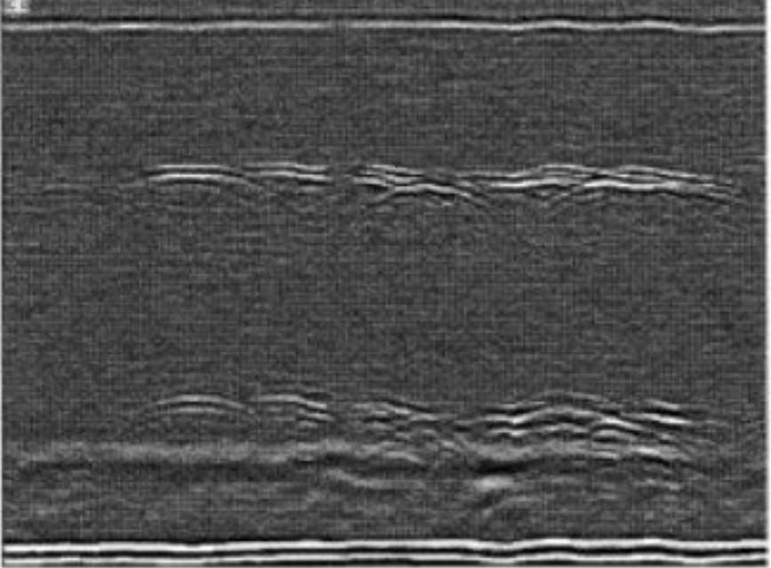
（a）气刨焊缝裂纹D扫描数据 （b）裂纹解剖后示意图
图D.1.4-1 内部裂纹
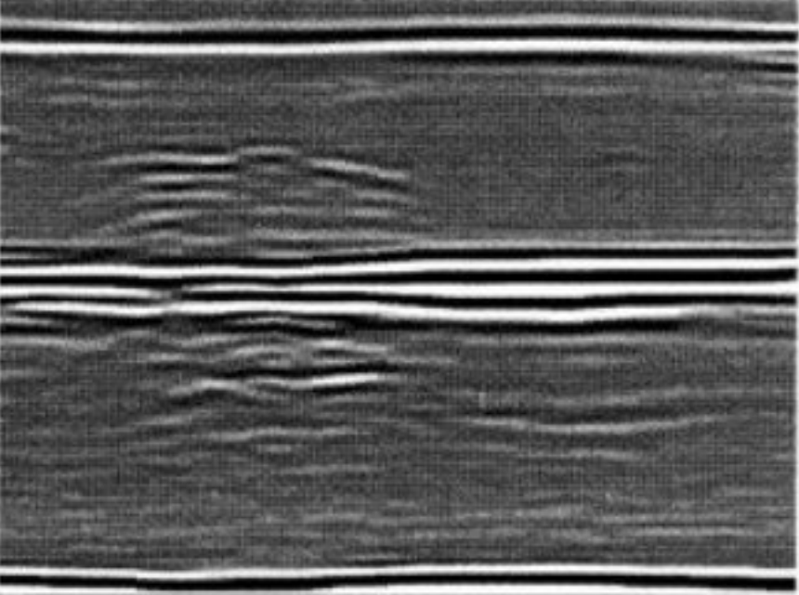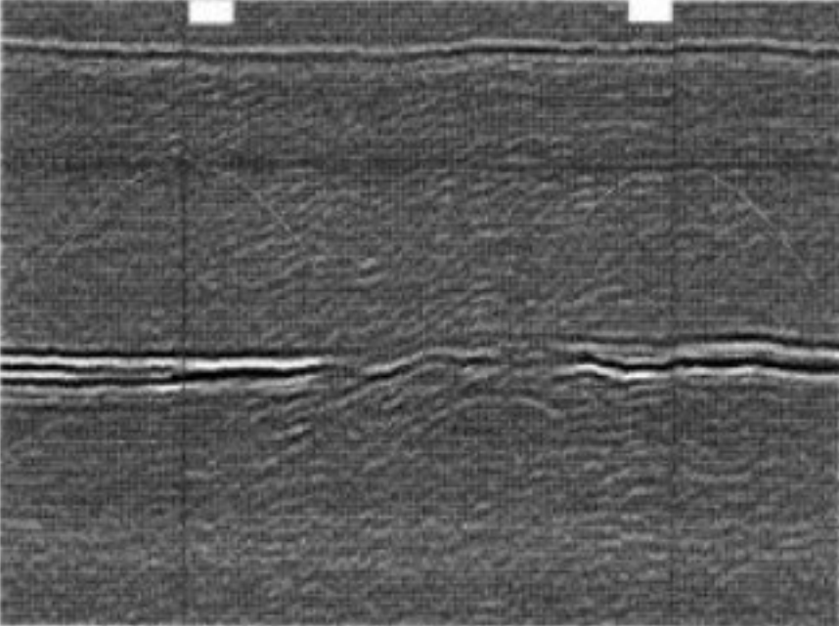
（a）常见底面裂纹的D扫描显示 （b）贴合紧密的裂纹
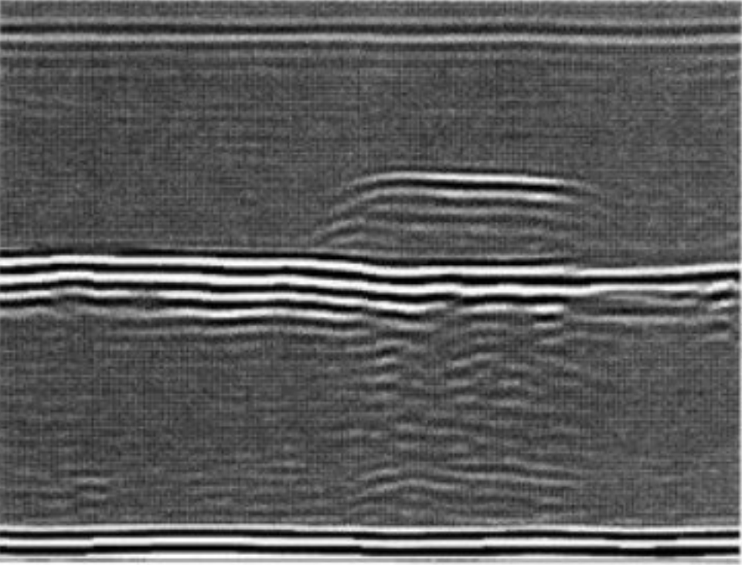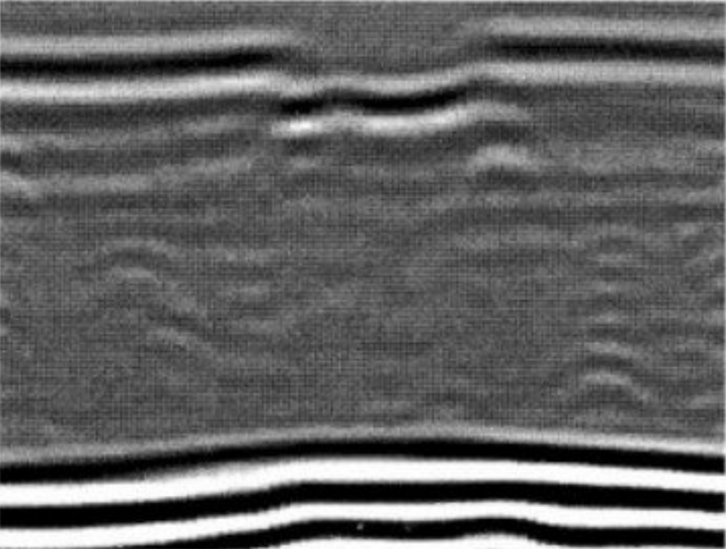
（c）顶部平直的下表面裂纹 （d）顶部平直的上表面裂纹
图D.1.4-2 表面裂纹
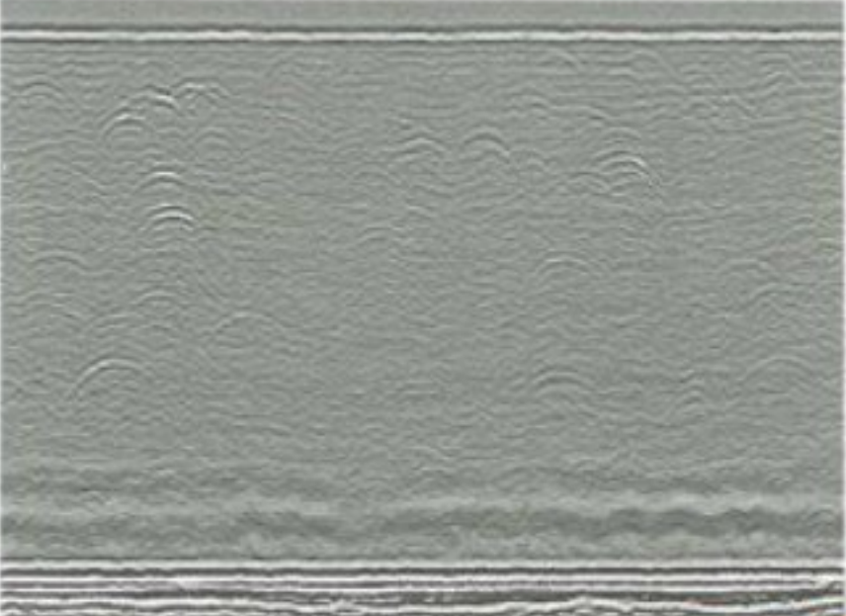
（a）焊缝D扫描数据 （b）局部解剖裂纹示意图
图D.1.4-3 小裂纹数据与示意图

D.1.5 识别裂纹时应在分析A扫描、D扫描数据的同时综合考虑材料的焊接性能及焊接工艺。

附录E 常见焊接缺陷的TOFD图像（5.3.4）
缺陷位置及性质示意图 | A扫描显示 | TOFD图像
焊缝中部垂直于构件表面的裂纹 | 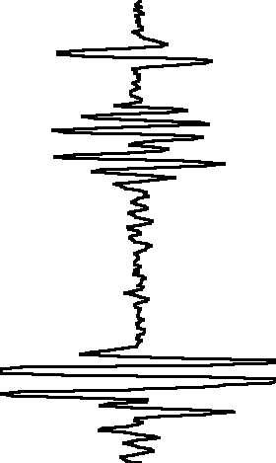 | 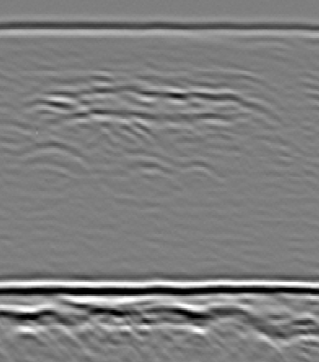
焊缝上部坡口方向的裂纹 | 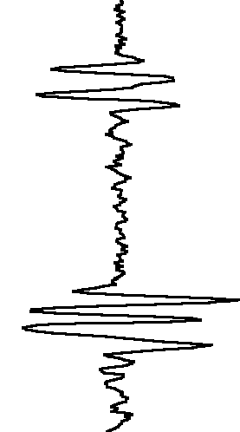 | 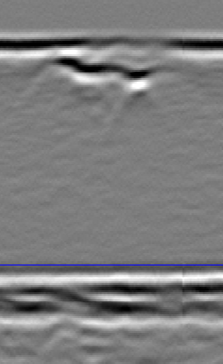
焊缝根部垂直于构件表面裂纹 | 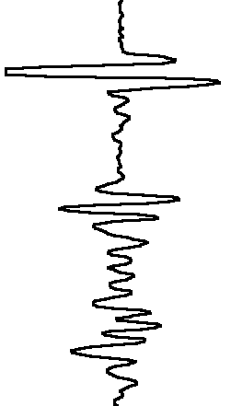 | 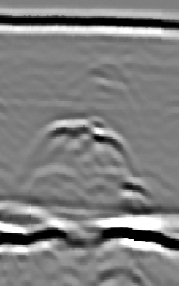
焊缝上表面开口裂纹 | 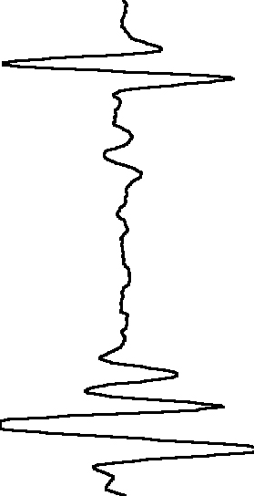 | 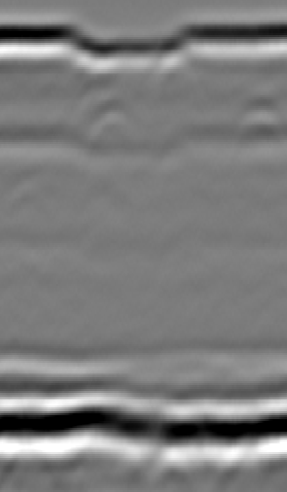
焊缝下表面开口裂纹 | 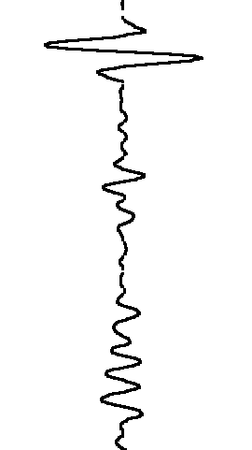 | 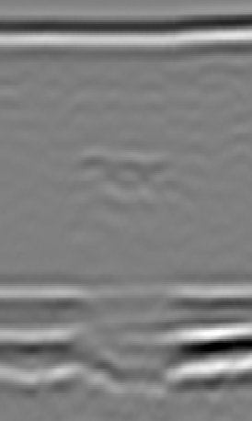
焊缝中部坡口方向未熔合 | 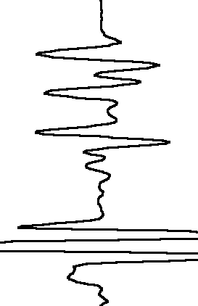 | 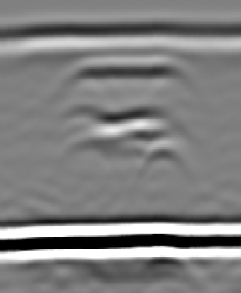
焊缝下部坡口方向未熔合 | 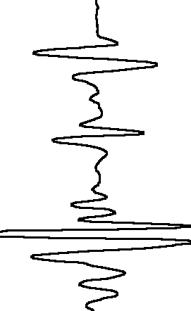 | 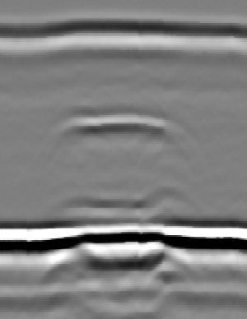
焊缝中部未焊透 | 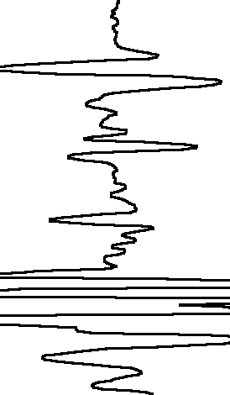 | 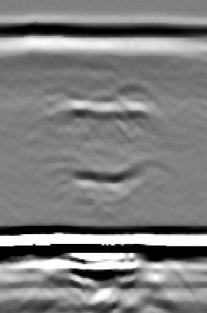
焊缝中部条状夹渣 | 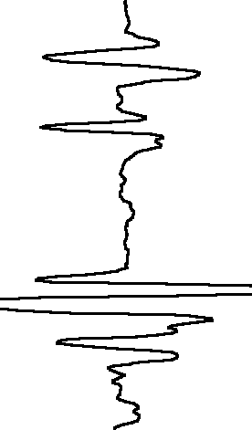 | 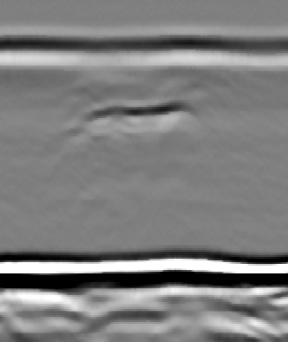
分散单个气孔 | 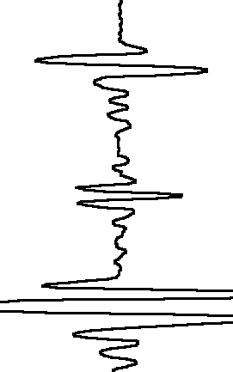 | 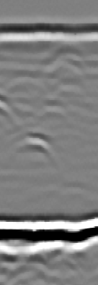
密集气孔1 | 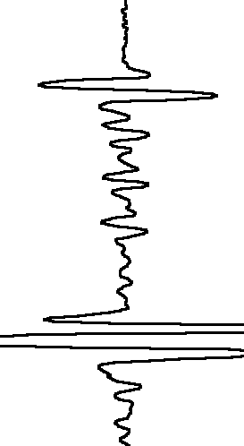 | 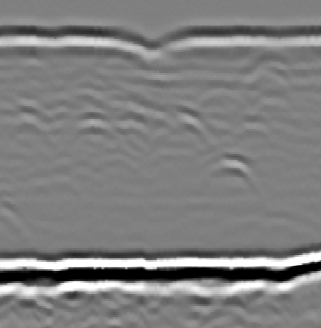
密集气孔2 | 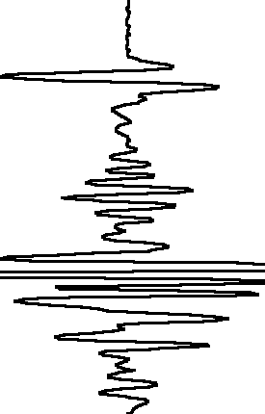 | 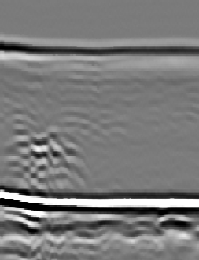

附录F 焊缝衍射时差法超声检测报告（7.0.4）
TOFD探伤报告 |  |  |  |  |  |  | 编 号
 |  |  |  |  |  |  | 报告编号
 |  |  |  |  |  |  | 委托编号
工程名称及
施工部位
委托单位 |  |  |  |  |  |  | 试验委托人
构件名称 |  |  |  |  |  |  | 检测部位
材 质 |  |  |  |  |  |  | 板 厚
仪器型号 |  |  |  |  |  |  | 试 块
探头型号 |  |  |  |  |  |  | 执行标准
设置1 |  |  | 探头角度 |  |  |  | 探头规格 |  |  |  |  |  |  | 探头间距
设置2 |  |  | 探头角度 |  |  |  | 探头规格 |  |  |  |  |  |  | 探头间距
耦 合 剂 |  |  |  |  |  |  | 表面补偿
表面状况 |  |  |  |  |  |  | 探伤日期
缺欠编号 | 缺欠  性质 |  |  | 缺欠位置（mm） |  |  |  |  | 缺欠尺寸（mm） |  |  |  | 评定  结论 |  |  | 图像  编号
缺欠编号 |  |  |  | X | Y | Z |  |  | L |  | h |  |  |  |  | 图像  编号
检测结论及说明：
批 准 |  |  |  |  | 审 核 |  |  |  |  |  |  | 检 测
检测单位
报告日期

本规程用词说明
1 为便于在执行本规程条文时区别对待，对要求严格程度不同的用词说明如下：
1）表示很严格，非这样做不可的：
正面词采用“必须”，反面词采用“严禁”；
2）表示严格，在正常情况下均应这样做的：
正面词采用“应”，反面词采用“不应”或“不得”；
3）表示允许稍有选择，在条件许可时首先应这样做的：
正面词采用“宜”，反面词采用“不宜”；
4）表示有选择，在一定条件下可以这样做的，采用“可”。
2 条文中指明应按其他有关标准执行的写法为：“应符合……的规定”或“应按……执行”。

引用标准名录
《钢结构焊接规范》 GB 50661
《无损检测 人员资格鉴定与认证》 GB/T 9445
《焊缝无损检测 超声检测 技术、检测等级和评定》 GB/T 11345
《无损检测 术语 超声检测》 GB/T 12604.1
《无损检测 超声检测 超声衍射声时技术检测和评价方法》 GB/T 23902
《焊缝无损检测超声检测验收等级》 GB/T 29712
《承压设备无损检测 第十部分 衍射时差法超声检测》 NB/T 47013.10
《无损检测 超声试块通用规范》 JB/T 8428

